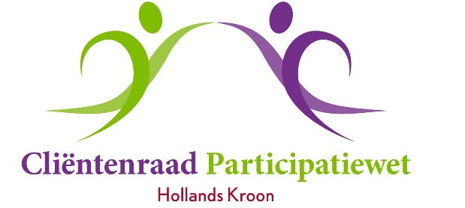

Agenda digitale vergadering 06 oktober juni 2020
Aanvang 14.00 uur
Locatie: Online – skype

1. Opening en mededelingen
2. Vaststellen van de agenda
3. Verslag van digitale vergadering 30 juni 2020
4. Actielijst en ingekomen/uitgaande post
- Ingekomen post
- Uitgaande post
- Actielijst

6. Adviezen & brieven aan en antwoorden van colleges
- overzicht adviezen
- brieven naar college (zie 4)
7. Memo behandeltermijnen (jaap/erika)

8. Koepel adviesraden sociaal domein
- Uitgaande en inkomende reacties
- vragen van de Koepel
- voorbereiding bijeenkomst met de Koepel

9. Workshop november en vergadering december 2020
- Waar en inhoud

10. Rondvraag

11. Sluiting

